***อย. ไทย –* ANVISA *ประเทศบราซิล ร่วมหารือสร้างมิติใหม่ยกระดับการกำกับดูแลเครื่องมือแพทย์รองรับเศรษฐกิจสุขภาพ***

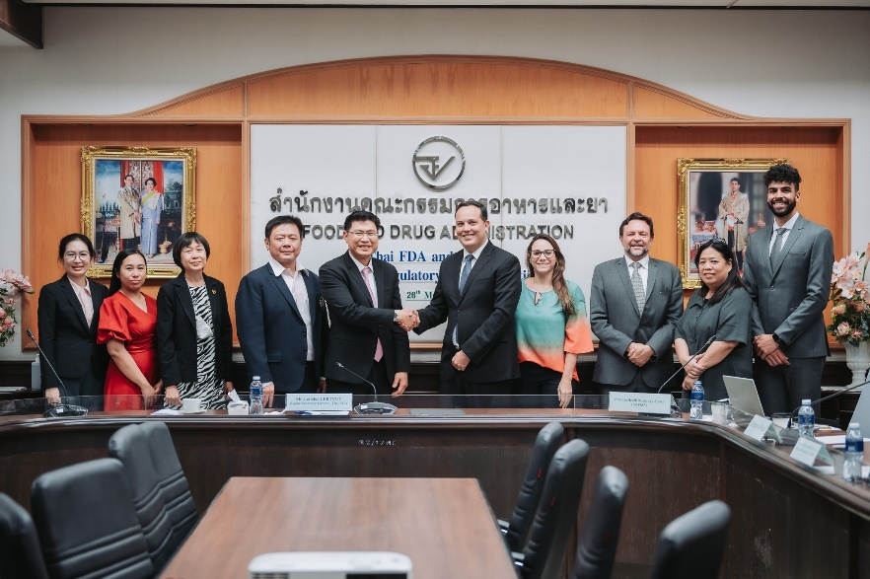

วันนี้ (26 มีนาคม 2567) ณ สำนักงานคณะกรรมการอาหารและยา (อย.) โดย **เภสัชกรเลิศชาย เลิศวุฒิ รองเลขาธิการคณะกรรมการอาหารและยา** ให้การต้อนรับผู้แทนจากหน่วยงาน Brazilian Health Regulatory Agency (ANVISA) สหพันธ์สาธารณรัฐบราซิล ผู้แทนจากสถานเอกอัครราชทูตสหพันธ์สาธารณรัฐบราซิลประจำประเทศไทย และผู้แทนจาก Brazilian Medical and Dental Devices Manufacturers Association (ABIMO) โดย The Brazilian Health Regulatory Agency หรือ ANVISA (Agência Nacional de Vigilância Sanitária) เป็นหน่วยงานภายใต้กระทรวงสาธารณสุขของบราซิล มีหน้าที่ในการกำกับดูแลก่อนและหลังออกสู่ตลาดของผลิตภัณฑ์สุขภาพที่เกี่ยวข้องได้แก่ เครื่องมือแพทย์ ยา อาหาร เครื่องสำอาง ผลิตภัณฑ์ฆ่าเชื้อและกำจัดแมลง

การประชุมหารือในวันนี้ เป็นการกระชับความสัมพันธ์ระหว่างสำนักงานคณะกรรมการอาหารและยา และหน่วยงานกำกับดูแลสุขภาพจากสหพันธ์สาธารณรัฐบราซิล ในการกำกับดูแลผลิตภัณฑ์เครื่องมือแพทย์ของทั้งสองประเทศ ซึ่งนำไปสู่ความร่วมมือและแลกเปลี่ยนประสบการณ์การกำกับดูแลเครื่องมือแพทย์เพื่อให้ผู้บริโภคสามารถเข้าถึงผลิตภัณฑ์ที่มีคุณภาพ และปลอดภัย ได้อย่างรวดเร็ว

********************************************

***วันที่เผยแพร่ข่าว มีนาคม 2567 / ข่าวแจก ปีงบประมาณ พ.ศ.* 25*67***